Presseinformation
Blick hinter die Kulissen von Trelleborg – Silikontechnologie für Präzisionsanwendungen

Stuttgart, 14. März 2024: Unter dem Motto „Collaborative Innovation – Solutions in Silicone“ veranstaltet Trelleborg Sealing Solutions am 21. März 2024 ein Livestream-Event und bietet Einblicke in seine hochpräzisen Produktionsprozesse – auch unter Reinraumbedingungen. Der Livestream des ConneX Events umfasst Trelleborgs Kernkompetenzen rund um Silikonmaterial und hochspezialisierten Anwendungen und zeigt die Zusammenarbeit mit Kunden, um individuelle Lösungen zu entwickeln. Die Veranstaltung führt durch das Trelleborg Liquid Silicon Rubber (LSR) -Fertigungszentrum in Stein am Rhein (Schweiz) und dient als interaktive Plattform zum Austausch mit Experten und Branchenkollegen.
„Wir zeigen in unserem Livestream-Event unsere gesamten LSR-Produktionskapazitäten in Stein am Rhein – angefangen vom Werkzeugbau über die Konstruktion bis hin zur Fertigung und Qualitätsprüfung“, sagt Jarno Burkhardt, General Manager bei Trelleborg Sealing Solutions Switzerland AG. „Insbesondere gehören dazu auch der Blick hinter die Kulissen unsere Reinräume, in denen wir sehr anspruchsvolle Teile für die Healthcare & Medical-Branche herstellen.“
LSR-Produktion in Stein am Rhein
Trelleborg Sealing Solutions nutzt LSR, ein Flüssigsilikon, zur Entwicklung von hochwertigen Komponenten für Kunden, die unter anderem aus dem Automobilbau, der Lebensmittelindustrie oder dem Healthcare & Medical-Bereich kommen. Wie hochmoderne LSR-Formteile, Multikomponenten oder auch Präzisionswerkzeuge für die Verarbeitung von Silikonkautschuk mit hoher Konsistenz (High Consistency Silicone Rubber) entstehen, zeigt Trelleborg exklusiv am 21. März 2024 ab 9:45 Uhr in seinem Livestream-Event „Collaborative Innovation – Solutions in Silicone”. Gerade die Entwicklungen in der Silikontechnologie verzeichnen ein exponentielles Wachstum, vor allem in hochtechnologischen Anwendungsfeldern. In enger Zusammenarbeit mit Kunden entwirft Trelleborg maßgeschneiderte Silikonkomponenten mit komplexen Geometrien. Diese werden, einschließlich Mehrkomponententeile, an strategisch positionierten Fertigungsstandorten gefertigt und laufen weltweit auf konsistente Weise mit denselben Prozessen und Werkstoffen ab.
„Ein großer Vorteil unserer Produktionsstätte in Stein am Rhein ist, dass wir den Werkzeugbau und die Konstruktion hier vor Ort haben, vorwiegend für neue Werkzeuge und Anpassungen“, sagt Jérôme Berger, Project Engineer bei Trelleborg Sealing Solutions in Stein am Rhein. „Wir führen auch die Gruppenbetreuung intern durch. Das bedeutet, dass wir mit unserer Erfahrung im Werkzeugbau und in der Verarbeitung von LSR bestimmte Teile selbst entwerfen und produzieren.“
Trelleborg Livestream-Event: Teilnahme und Agenda
Die Teilnahme am Livestream-Event ist kostenlos und findet in englischer Sprache statt. Die Veranstaltung thematisiert die neuesten Fortschritte in der Silikontechnologie für Präzisionsanwendungen. Sie wird live aus dem Trelleborg Sealing Solutions Innovation Center in Stuttgart (Deutschland) übertragen und richtet sich an Industriepartner, Kunden und Interessenten in Europa und Asien.
Der Event beginnt um 9:45 Uhr und endet gegen 12:00 Uhr. Die Highlights der Agenda umfassen die Auswahl und Erstellung von LSR- und HCR-Werkstoffen, um spezifische Anwendungsanforderungen zu erfüllen. Anhand einer virtuellen Tour durch die LSR-Fertigungshallen in Stein am Rhein erhalten die Teilnehmenden exklusive Einblicke hinter die Kulissen von Trelleborg Sealing Solutions. Darüber hinaus werden Engineering-Lösungen von der ersten Konzeption bis zur Serienproduktion vorgestellt und in einer Podiumsdiskussion wird herausgearbeitet, worin die technische Spitzenleistung von maßgeschneiderte Silikonlösungen liegt.
Weitere Informationen und eine Möglichkeit zur Anmeldung gibt es unter folgendem Link:
https://www.trelleborg-connex.com/solutions-in-silicone/

Pressebild:
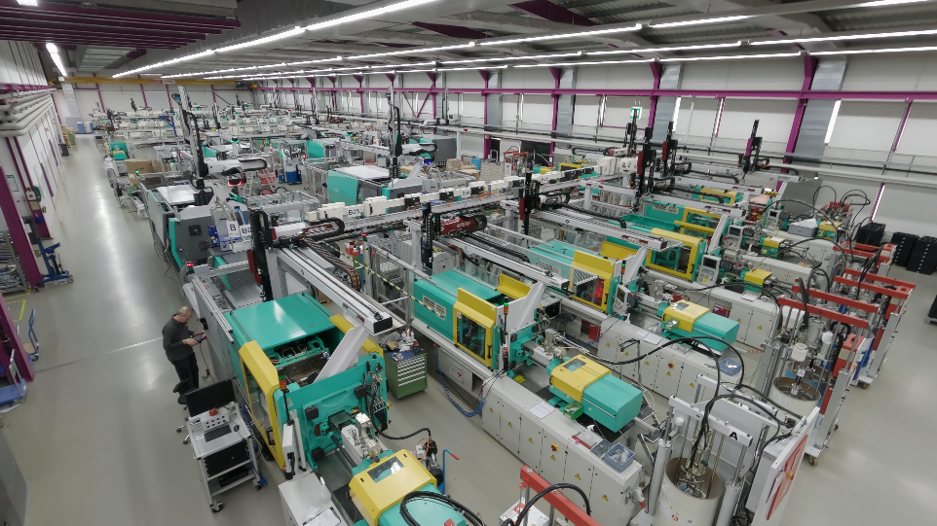

Bildunterschrift: Am 21. März 2024 öffnet Trelleborg Sealing Solutions in einem Livestream-Event die Türen zu seinem LSR-Fertigungszentrum in Stein am Rhein (Schweiz). Foto: Trelleborg Sealing Solutions

Pressekontakte

Natalie Hesping
Marketing Communications & PR Manager
Trelleborg Sealing Solutions Germany GmbH
Schockenriedstr. 1
70565 Stuttgart-Vaihingen
Telefon: +49 711 78 64 780
Mobil: +49 171 1105 225
E-Mail: Natalie.Hesping@trelleborg.com

Lara Hecht
European Communications & PR Manager
Trelleborg Sealing Solutions Germany GmbH
Schockenriedstr. 1
70565 Stuttgart-Vaihingen
Telefon: +49 711 78 64 453
Mobil: +49 165237916
E-Mail: Lara.Hecht@trelleborg.com

Über Trelleborg Sealing Solutions
Trelleborg Sealing Solutions ist einer der führenden Entwickler, Hersteller und Lieferanten von polymerbasierten Präzisionsdichtungen, Lagern und kundenspezifischen Polymerkomponenten. Mit innovativen Lösungen erfüllt es die anspruchsvollsten Anforderungen in der Luft- und Raumfahrt, der Automobilindustrie, der Medizintechnik und der allgemeinen Industrie. Das globale Netzwerk umfasst über 40 Produktionsstätten, mehr als 60 Customer Solution Center, 15 strategisch positionierte Forschungs- und Entwicklungszentren und ein Customer Innovation Center. Das Unternehmen beschleunigt den Fortschritt seiner Kunden durch hervorragenden lokalen Support, eine konkurrenzlose Produktpalette mit patentierten Produkten und eigenen Werkstoffen, ein Portfolio etablierter Marken, modernste Fertigungstechnologien, sein umfangreiches Service-Angebot und die "Ease of Doing Business" Philosophie. www.trelleborg.com/seals

Über die Trelleborg Gruppe
Trelleborg ist weltweit führend in der Entwicklung von Polymerlösungen, die essenzielle Anwendungen in anspruchsvollen Umgebungen schützen. Unsere innovativen Lösungen tragen zu einer beschleunigten und nachhaltigen Entwicklung unserer Kunden bei. Die Trelleborg Gruppe ist in ca. 40 Ländern vertreten und erzielte 2023 einen Jahresumsatz von rund 34 Milliarden SEK. Sie umfasst zwei Geschäftsbereiche: Trelleborg Industrial Solutions und Trelleborg Sealing Solutions. Die Trelleborg-Aktie wird seit 1964 an der Stockholmer Börse gehandelt und ist an der Nasdaq Stockholm, Large Cap, notiert. ​www.trelleborg.com

